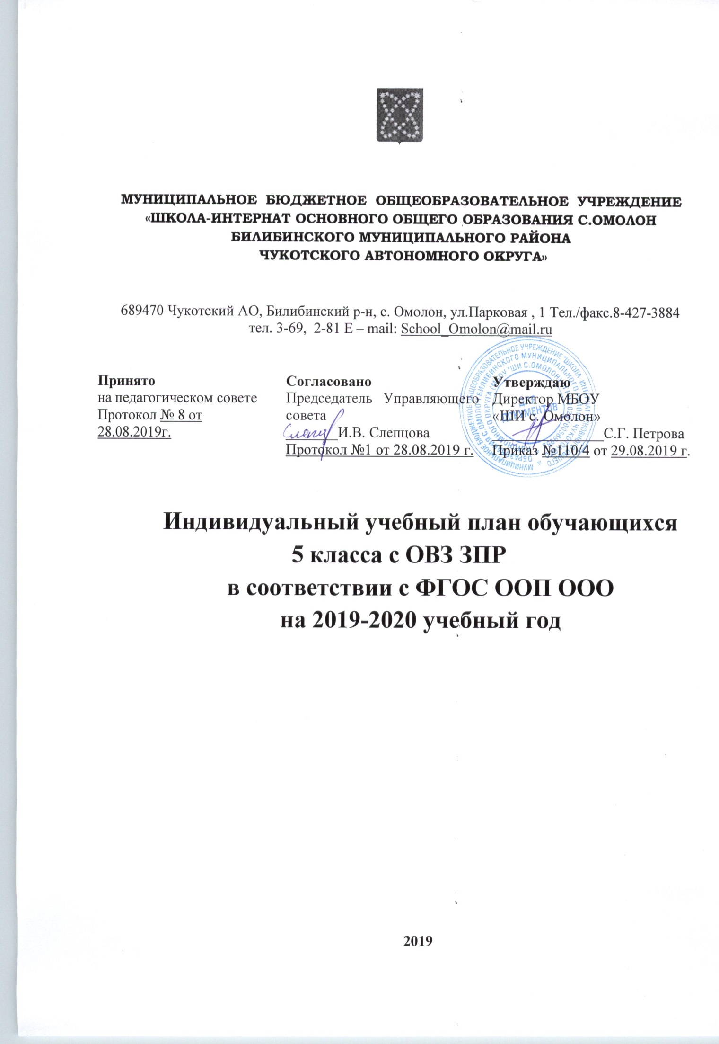
Предметные области | Учебные  предметы | Количество часов  в неделю | Всего
 | Обязательная часть | V
Русский язык и литература | Русский язык | 5(170) | 5(170)
 | Литература | 3(102) | 3(102)
Родной язык и родная литература | Эвенский язык
Иностранный язык.  Второй иностранный язык | Английский язык | 3(102) | 3(102)
Математика и информатика | Математика | 5(170) | 5(170)
 | Алгебра
 | Геометрия
 | Информатика
Общественно-научные предметы | История | 2(68) | 2(68)
 | Обществознание | 1(34) | 1(34)
 | География | 1 (34) | 1 (34)
Естественно - научные предметы | Физика
 | Биология | 1(34) | 1(34)
 | Химия
Основы духовно-нравственной культуры народов России
Искусство | Музыка | 1(34) | 1(34)
 | Изобразительное искусство | 1(34) | 1(34)
Технология | Технология | 2(68) | 2(68)
Физическая культура и Основы безопасности жизнедеятельности | Физическая культура | 3(102) | 3(102)
 | Основы безопасности жизнедеятельности
 | Итого | 28 | 28
Часть, формируемая участниками образовательных отношений при 5-ти дневной рабочей неделе | Информатика | 1(34) | 1(34)
Максимально допустимая недельная нагрузка при 5-тидневной учебной неделе |  | 29 (986) | 29 (986)
Коррекционно-развивающая область (коррекционные занятия)
Коррекционно – логопедические занятия | 2
Ритмика | 2
Социально – бытовая ориентировка | 1
Внеурочная деятельность |  | 3(102)

Индивидуальный учебный план внеурочной деятельности обучающихся
5 класса с ОВЗ ЗПР
в соответствии с ФГОС ООП ООО
на 2019-2020 учебный год
Направления внеурочной деятельности | Внеурочная деятельность | Количество часов
Интеллектуальное | «Информатика в играх и задачах» (Замков А.А.) | 1(34)
Духовно-нравственное | «На пути к грамотности»  (Привалова О.Б.) | 1(34)
 | «Родной язык»  (Егошина Т.И.) | 1(34)
Всего: |  | 3 (102)

